Diseño y Pruebas II Testing Report

ACME SF-D04 - Luis García Parras



Tabla de versiones 2

Tabla de revisiones 2

Resumen Ejecutivo 2

Introducción 3

1. Contenido 3

Conclusiones 5

Bibliography 6

|  |  |  |
| --- | --- | --- |
| Tabla de versiones | | |
| Versión | Fecha | Descripción |
| 1.0 | 07/07/2024 | Versión inicial del documento. |
| 2.0 | 22/10/2024 | Versión final del documento |

|  |  |  |
| --- | --- | --- |
| Tabla de revisiones | | |
| N. Revisión | Fecha | Descripción |
| 1 | 07/07/2024 | D04 |
| 2 | 22/10/2024 | D01-D04(October) |

# 

# Resumen Ejecutivo

El propósito de este informe es ofrecer una descripción detallada de los diferentes procedimientos seguidos que deben considerarse en el ámbito del testing formal del proyecto Acme-SF, desde la generación de suficientes datos de ejemplo, hasta la meticulosa comprobación de la correcta implementación de los requisitos funcionales y las distintas herramientas estadísticas para comparar los tiempos de ejecución entre peticiones, las diferencias del rendimiento entre dos ordenadores diferentes (antes de la mejora de índices), y por último la comparación

desde el ordenador de otro compañero del grupo para ver sus tiempos de ejecución.

En resumen, se ha utilizado un enfoque diligente para abordar y solucionar los errores encontrados durante el proceso de testeo con la finalidad de asegurar un producto de alto nivel con el que se satisfagan las expectativas del cliente y se han generado documentos que lo avalan.

# Introducción

El presente informe detalla los aspectos obtenidos de realizar los requisitos de testing 6 y 7.

En la primera sección, se describen los casos de prueba implementados, organizados por características, junto con evaluaciones sobre su eficacia para identificar errores. En la segunda sección, se incluyen gráficos relevantes y un intervalo de confianza del 95% para el tiempo de respuesta del proyecto ante las solicitudes funcionales, así como una comparación pertinente. Estos capítulos proporcionan una evaluación detallada de la calidad y eficiencia del proyecto en desarrollo, y finalmente, se presenta una conclusión del analista y la bibliografía utilizada.

# Contenido

Para cada característica se han realizado tanto pruebas .safe y pruebas .hack. Ahora vamos a ir desglosando según la entidad en cada uno de sus servicios como han ido yendo los resultados de la cobertura.

ENTIDAD CONTRACT

*LIST:*

*Para el List hemos realizado pruebas safe que han consistido en ir listando los diferentes contratos y unas pruebas hack intentando acceder al listado de los contratos estando logueados con otro rol o sin estar logueados si quiera.*

*Este ha sido el resultado de la cobertura :*

**

*SHOW:*

*Para el show se han realizado pruebas safe que ha sido mostrar los detalles de cada uno de los contratos y unas hacking que consisten en acceder desde otros roles a los detalles del contrato de un cliente utilizando la url.*

*Este ha sido el resultado de la cobertura:*

**

*CREATE:*

*Para el create se han realizado pruebas safe que ha sido ir probando los diferentes datos que ofrece el scrapbook a la hora de crear un contrato tanto casos positivos como negativos. En cuanto al hacking se ha intentado acceder a client/contract/create desde otros roles.*

*Este ha sido el resultado de la cobertura:*

**

*UPDATE:*

*Para el update se han realizado pruebas safe que ha sido ir probando los diferentes datos que ofrece el scrapbook a la hora de modificar un contrato tanto casos positivos como negativos. En cuanto al hacking se ha intentado acceder a client/contract/update desde otros roles utilizando la id de cada contrato.*

*Este ha sido el resultado de la cobertura:*

**

*DELETE:*

*Para el delete se han realizado pruebas safe que ha sido ir eliminando diferentes contratos y accediendo a la url con el login correcto. En cuanto al hacking se ha intentado acceder a client/contract/delete desde otros roles no autorizados.*

*Este ha sido el resultado de la cobertura:*

**

*PUBLISH:*

*Para el publish se han realizado pruebas safe que ha sido ir publicando diferentes contratos. En cuanto al hacking se ha intentado acceder a client/contract/publish desde otros roles no autorizados accediendo al publish con el id de un contrato.*

*Este ha sido el resultado de la cobertura:*

**

Entidad progress log

*LIST:*

*Para el List hemos realizado pruebas safe que han consistido en ir listando los diferentes progresos y unas pruebas hack intentando acceder al listado de los progresos estando logueados con otro rol o sin estar logueados si quiera.*

*Este ha sido el resultado de la cobertura :*



*SHOW:*

*Para el show se han realizado pruebas safe que ha sido mostrar los detalles de cada uno de los progresos y unas hacking que consisten en acceder desde otros roles a los detalles del progresos de un cliente siendo un usuario no autorizado.*

*Este ha sido el resultado de la cobertura:*

**

*CREATE:*

*Para el create se han realizado pruebas safe que ha sido ir probando los diferentes datos que ofrece el scrapbook a la hora de crear un progreso tanto casos positivos como negativos. En cuanto al hacking se ha intentado acceder a client/progress-log/create desde otros roles no autorizados.*

*Este ha sido el resultado de la cobertura:*

**

*UPDATE:*

*Para el update se han realizado pruebas safe que ha sido ir probando los diferentes datos que ofrece el scrapbook a la hora de modificar un progreso tanto casos positivos como negativos. En cuanto al hacking se ha intentado acceder a client/progress-log/update desde otros roles no autorizados para ello.*

*Este ha sido el resultado de la cobertura:*

**

*DELETE:*

*Para el delete se han realizado pruebas safe que ha sido ir eliminando diferentes progresos. En cuanto al hacking se ha intentado acceder a client/progress-log/delete con el id de progresos desde otros roles no autorizados.*

*Este ha sido el resultado de la cobertura:*



*PUBLISH:*

*Para el publish se han realizado pruebas safe que ha sido ir publicando diferentes progresos. En cuanto al hacking se ha intentado acceder a client/progress-log/publish desde otros roles no autorizados.*

*Este ha sido el resultado de la cobertura:*

**

*CONCUSIÓN GENERAL:*

*Podemos observar unos muy buenos resultados de cobertura lo que nos muestra que se han realizado unos buenos tests que han probado más del 90% de las instrucciones del proyecto.*

*Esto significa que se han verificado todas las validaciones y todos los posibles casos tanto positivos como negativos.*

# Análisis de desempeño

Ahora vamos a comparar los resultados entre los tiempos de ejecución antes los índices y después de los índices.

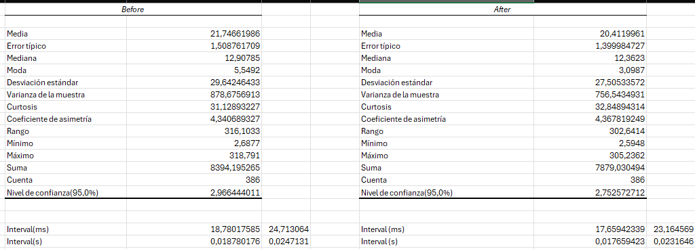

Vemos que con los índices se nota una pequeña disminución en los tiempos de ejecución pero no es nada bastante destacable.

A continuación observamos las gráficas resultantes según las peticiones realizadas

Y después de los índices:

En cuanto a la comparación entre los resultados antes y después de usar los índices vemos que hay una pequeña mejoría en los servicios aunque realmente es algo bastante despreciable. Para ello vamos a hacer un analísis más exhaustivo mediante la prueba Z.

Sabiendo que tenemos un intervalo de confianza del 95 % podemos deducir que nuestro valor alpha es de 0.05 (1 - 0.95). Dicho esto podemos observar que nuestro valor Z es de

0.54 que al situarse en el intervalo (0.05,1) nos denota que los cambios son bastante irrelevantes y no han tenido repercusión en el contexto del análisis.

**Ahora vemos los resultados de las pruebas en el PC de mi compañero de grupo David Gavira Serrano:**

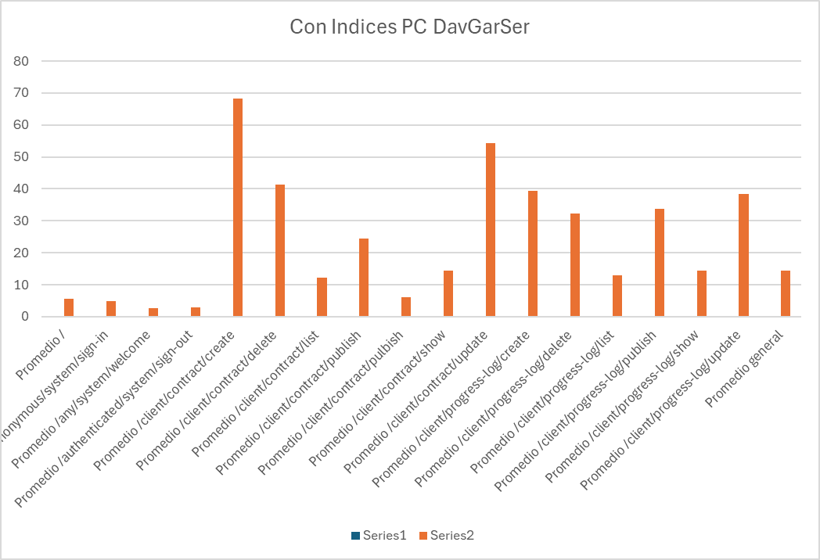

Podemos observar que hay una disminución destacable en cuanto a los tiempos medio de ejecución respecto a mi PC, podemos observar que el límite está en 70 es decir ninguna va

más allá del valor 70. Vamos a seguir analizando según los resultados con la prueba Z resultante.

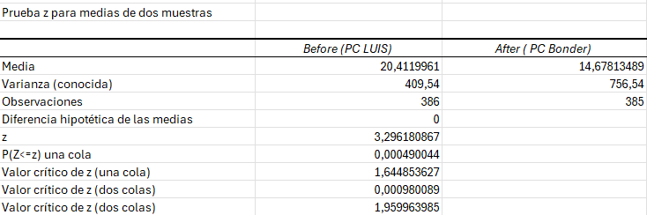

Efectivamente se observa un valor Z entre el intervalo (0,0.05) lo que nos hace concluir que ha habido un cambio bastante destacable entre la ejecución en el ordenador de mi compañero y el mío.

He de aclarar que las pruebas y análisis se han realizado en las mismas condiciones ideales.

# Conclusiones

Gracias a este último entregable he podido cerciorarme que lo realizado desde el primer momento de esta asignatura es válido, es decir, he podido comprobar que todo lo realizado a lo largo de la asignatura es correcto, desde los form, hasta cada una de las características que he implementado para mis entidades. Ha sido un proceso meticuloso que también me ha hecho darme cuenta de errores que he ido cometiendo y posteriormente han sido testeados y analizados mediante varios métodos.

Puedo asegurar que el producto final es robusto y bastante fiable, aunque ha habido algunos problemas como el tema del coverage que no ha sido el mismo según donde se ha ejecutado.

También hemos tenido algunos problemas a la hora de mergear, pero todos como equipo hemos conseguido sacar el proyecto adelante.

Por último, he de decir, que este Deliverable es una parte fundamental del proyecto y no por ello menos importante. Protege la calidad del producto y la satisfacción del cliente.

# Bibliografía

Web de la universidad de Sevilla - [https://ev.us.es](https://ev.us.es/)

**ANEXO: A CONTINUACIÓN SE ADJUNTA CAPTURAS DE CADA RESULTADO DEL COVERAGE PARA CADA SERVICIO.**